Thema: ChIP-Seq

Name: Dang Quynh Tram Nguyen

|  |  |  |  |  |
| --- | --- | --- | --- | --- |
|  | **Insgesamt** | **Mappbaren Reads** | **Eindeutig gemappte Reads** | **Reads mit MAPQ > 20** |
| **MCF7 Control ER rep 1** | 33280770 | 32381745 | 24412556 | 28271412 |
| **MCF7 Control ER rep 2** | 13573224 | 13142690 | 9982761 | 11370321 |
| **MCF7 E2 rep 1** | 28962379 | 28194817 | 22445566 | 25146157 |
| **MCF7 E2 rep 2** | 15999069 | 15446909 | 12376329 | 13779699 |
| **MCF7 input DNA** | 24130002 | 23633863 | 16478868 | 19908763 |

|  |  |
| --- | --- |
| **Bezeichnungen** | **Peaks** |
| Replikate 1 | 54027 |
| Replikate 2 | 28388 |
| Replikate 1 (mit Input) | 51398 |
| Replikate 2 (mit Input) | 49363 |

Unter „ein Peak kommt in beiden Replikaten vor“ versteht man, dass der Mittelwert des Start- und Endpunktes des Peaks bezeichnet wo sich die Binderstelle des Proteins auf dem Gen befindet. Die gleiche Mittelwerte beim Vergleichen beider Replikaten bedeuten die überlappten Peaks, die in beiden Replikaten vorkommen.

Würde ein Peak erreicht, werden mehre Reads in Signal als in Control gefunden. Beim Vergleichen zwischen 2 Replikate erkennt man die überbestimmte Peaks.

Venn Diagramm von **Replikaten**

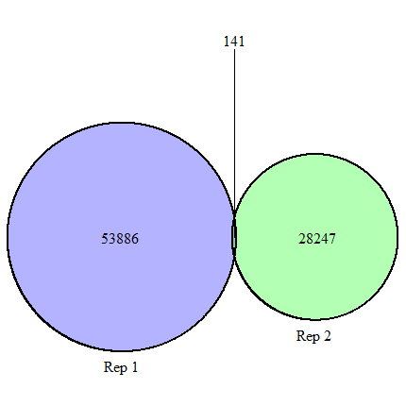

Replikate

Ein Bild, das Text, CD enthält.

Venn Diagramm von **Replikaten mit Input**

